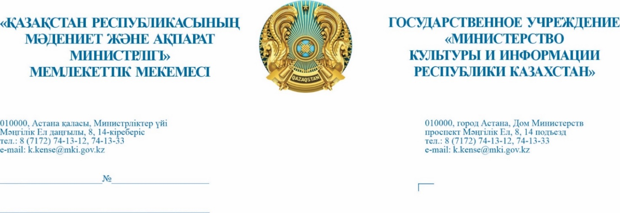

**ТІЛЕУХАН ЖАНСЕРІК ТІЛЕУХАНҰЛЫ**

Қазақстан Республикасы Мәдениет және Ақпарат министрілігі *(бұдан әрі - министірлік)* 2024 жылғы 02 шілдедегі № ЖТ-2025-02213649 бұқаралық ақпарат құралдарына сұранысыңызды қарап, келесіні хабарлайды.

Министрлікпен «Қазақстан Республикасының кейбір заңнамалық актілеріне онлайн-платформалар және масс-медиа мәселелері бойынша өзгерістер мен толықтырулар енгізу туралы» Қазақстан Республикасының Заң жобасына реттеушілік саясаттың консультативтік құжатының жобасы әзірленіп, Ашық «НҚА» порталында қоғамдық талқылауға шығарылды.

Құжатпен мемлекеттік органның ресми жауаптарын БАҚ-та міндетті түрде таңбалауды заңнамалық тұрғыдан бекіту ұсынылады.

Таңбалау – бұл жалған ақпаратпен күрестегі маңызды құрал. Бұл бастама қоғаммен ресми байланыс орнатудың тиімді формасы болады, фактілерді түсіндіруге, жалған мәлімдемелерді теріске шығаруға және мемлекеттік органдардың әрекеттерінің ашықтығын қамтамасыз етуге ықпал етеді.

Осылайша, «Масс-медиа туралы» ҚР Заңымен реттелген ресми хабарлар, ресми хабарларға кірмейтін ақпаратты беру туралы сұрау салулар, міндетті хабарларды таңбалауды бекіту көзделмек.

Бұл ретте, таңбалауды жүзеге асыру тәртібі заң жобасын әзірлеу барысында қосымша пысықталатын болады.

Сонымен қатар, мемлекеттік тапсырыс арқылы жүзеге асырылған материалдарға таңбалау міндеті көзделмеген.

*ҚР ӘРПК 91-бабына сәйкес, Сіз әкімшілік актіні қабылдауға байланысты әкімшілік әрекетке (әрекетсіздікке) шағым жасауға құқылы екеніңізді хабарлаймыз.*

**Ақпарат комитетінің**

**төрағасы М. Раханов**

*Орынд.: Қ. Маден*

*тел.: 8-7172-74-01-31*